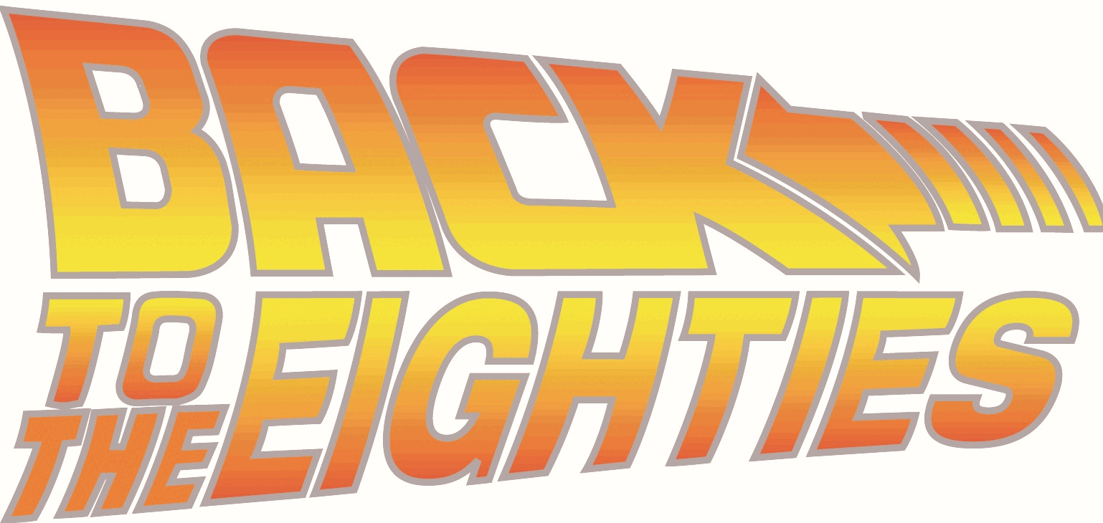
Back to the 80s er det ultimative liveband, der tager dig med på en tidsrejse tilbage til 1980’erne. Med en stjernespækket kavalkade af de største hits fra både Danmark og udlandet leverer bandet en energisk og intens koncertoplevelse, der får publikum til at synge, danse og føle sig som teenagere igen.
Med legendariske numre fra bl.a. Dodo and the Dodos, Danseorkestret, Tina turner, Pointer Sisterns og Michael Jackson tager den karismatiske forsanger Charlotte Vigel publikum i hånden og fører dem gennem en musikalsk rejse med sin kraftfulde stemme og unikke evne til at inddrage publikum i musikkens magi.
Back to the 80s har leveret over 750 unikke koncertoplevelser gennem de seneste 20 år til firmafester, spillesteder, festivaler og privatfester. Med denne enorme erfaring skaber bandet en musikalsk fest, der går langt ud over de elskede hits – det er ren nostalgi med turbo på!
Bandets seks dynamiske medlemmer er:
- Charlotte Vigel (vokal): Kendt fra radio og tv i 90’erne, Charlotte kan få mænd i smoking til at ligge på knæ og pigerne til at synge lungerne ud i kollektiv ekstase
- Heidi Lykke Larsen (leadsang og kor): En lille pige med en kæmpe stemme, der kan smadre glas på 30 meters afstand.
- Per Solgaard (bas og kor) og Thomas Grane (trommer): Den solide rytmegruppe, der får festen til at koge af energi
- Henrik Gibo (guitar og kor): En af Københavns garvede guitarister, der ikke er bleg for at levere en vild guitar solo midt ude på dansegulvet.
- Gorm Bülow (keyboards): Den rutinerede musiker, der leverer alle de ikoniske synthesizer-lydflader og fyldige klange fra årtiet vi elsker!
Når Back to the 80s går på scenen, er der knald på fra første øjeblik til sidste tone klinger af!
Klar til en uforglemmelig aften? Sæt håret, find skulderpuderne frem, og gør dig klar til at feste med Back to the 80’s!

Yderligere information:
Web: www.backtothe80s.dk
Facebook: www.facebook.com/backtothe80sdk

